第十六屆盛群盃HOLTEK MCU創意大賽
計劃書

參賽編號： C - 16
作品名稱： 運用視覺AI之人機協作遙控系統
參賽隊員： 蔡定維
日期： 2021年 5月 29日

- 摘要
本作品是運用視覺AI技術來追蹤人的手勢，透過藍牙無線通訊模組，以遠端方式操控機器手，實現人機協作。利用攝影機搭配MediaPipe手勢追蹤技術，辨識操作人員手指彎曲變化的角度，再利用藍牙模組傳送角度至機器手控制平台，控制各個伺服馬達轉動角度，以模仿手部動作。

- 作品介紹
  - 使用盛群IC的數量、使用位置及其功能
使用HT66F2390為主控制平台的微處理器，控制HC-06藍牙模組與電腦連接，並且控制多顆伺服馬達以驅動機器手。

[表：依據預想的功能應用，列出預計所需的零件與數量]
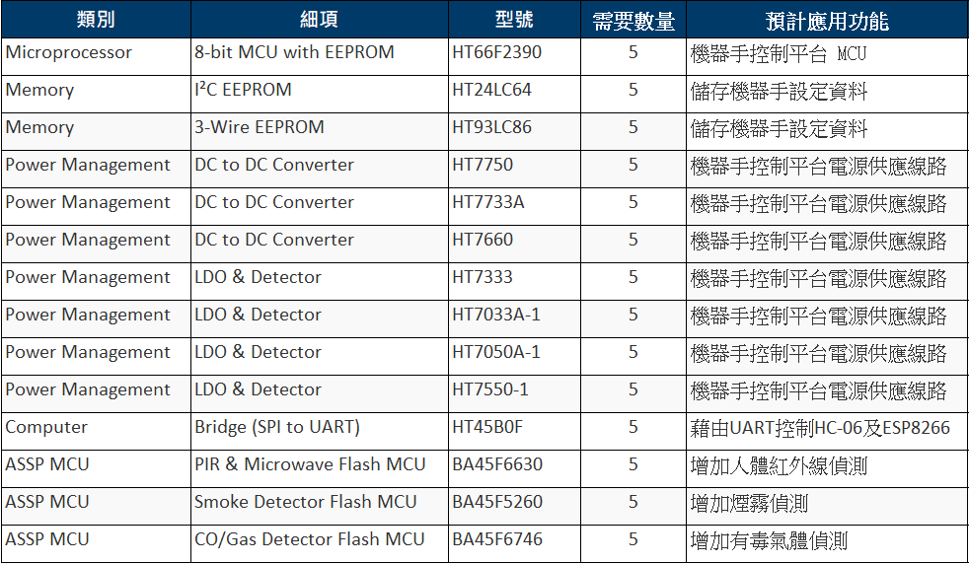
  - 創作動機
目前市面上大部機器手都是以自動化方式，重複做一些標準化流程動作，雖然可減少人力，但靈活應變能力遠遠不及人類，因此，現在許多機器手都加上人機協作功能，利用搖桿或具有彎曲感測器的手套來進行控制，再加上人機介面以便監控。
但若使用手套來控制，在維修、清潔及成本方面會是個困擾，因此，本次作品想運用近幾年討論度高的視覺AI技術，追蹤辨識人的手部動作，讓機器手與人結合實現人機協作，以增加機器手的靈活性。

- 工作原理
  - 手勢AI追蹤系統
手勢追蹤系統是利用Google MediaPipe Hand Tacking技術，Google採用了一個由3個模型組成的框架，包括：手掌識別模型BlazePalm（用於識別手的整體框架和方向）、Landmark模型（識別立體手部節點）、手勢識別模型（將識別到的節點分類成一系列手勢）。
其中BlazePalm可為Landmark模型提供準確建材的手掌圖像，這大大降低了對旋轉、轉化和縮放等數據增強方式的依賴，讓算法將更多計算能力用在提高預測準確性上。

  - 機器手及主控制平台
機器手控制平台的核心是使用HT66F2390 8-bit微控器，機器手手指頭的部分是使用五顆SG90伺服馬達來進行控制，另外還使用兩顆MG995伺服馬達分別控制手腕及手臂，七顆伺服馬達都是以PMW方式進行控制。
機器手控制平台與電腦之間是利用藍牙無線通訊去傳送各個馬達的角度數值，所以在控制平台這邊還加上一顆HC-06藍牙模組，其與微控器之間是使用UART連接。

- 作品功能、特色、市場競爭力
以往的機器手都是使用具有角度及彎曲感測器的手套去進行控制，本次作品就是針對這點去做改善，利用攝影機經AI運算處理追蹤手勢，抓取各手指彎曲的角度，經過電腦運算轉換數值並使用藍牙模組傳送至機器手。
以攝影機來取代感應手套，可以節省成本包含購買及維護感應手套，還可免去經常穿脫的困擾。另外因為現在疫情的關係，怕在多人共用下，使用感應手套會成為傳染的途徑，所以使用影像手勢追蹤可避免大家有接觸的感染機會。

- 作品結構
    - 硬體部分

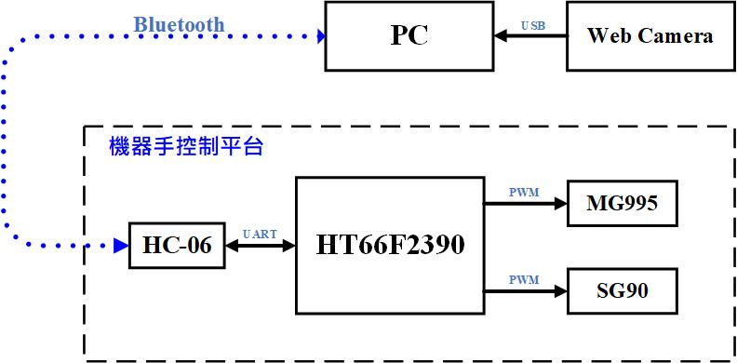

    - 軟體部分

